Министерство просвещения ПМР
ГОУ СПО «Тираспольский техникум информатики и права»
ЛАБОРАТОРНАЯ РАБОТА № 3
по дисциплине: МДК.01.04 «Системное программирование»
на тему: «Программирование ввода-вывода с использованием функций PRINTF(), SCANF()»
Выполнил обучающийся
Пуюл Даниил Петрович
Специальность 09.02.06
Информационные системы и программирование
Руководитель:
преподаватель информационных дисциплин
С. Г. Патеров
Тирасполь, 2026
Задание №17
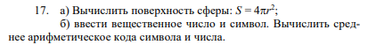
Код программы
#include <stdio.h>
#include <math.h>
int main()
{
double r; //17.1
double PI = 3.14;
double S;
printf("Enter r: ");
scanf_s("%lf", &r);
printf("S = %lf", S = 4 * PI * pow(r, 2));
return 0;

double number, sum; //17.2
char symbol;
printf("Enter number: ");
scanf_s("%lf", &number);
printf("Enter symbol: ");
scanf_s(" %c", &symbol);
sum = (number + (unsigned int)symbol) / 2;
printf("%f\n", sum);
return 0;
}

Результат программы
a)
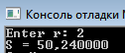
b)
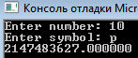

Задание №1
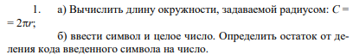
Код программы
#include <stdio.h>
#include <math.h>
int main()
{
double PI = 3.14; //1.1
double r;
double C;
printf("Enter r: ");
scanf_s("%lf", &r);
printf("C = %lf", C = 2 * PI * r);
return 0;

int number; //1.2
char symbol;
printf("Enter number: ");
scanf_s("%d", &number);
printf("Enter symbol: ");
scanf_s(" %c", &symbol);
int char_code = (unsigned int)symbol;
int remainder = (unsigned)char_code % number;
printf("Remainder at char_code: %d\n", remainder);
}

Результат программы
a)
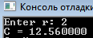
b)
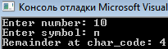

Задание №6
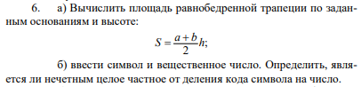
Код программы
#include <stdio.h>
#include <math.h>
int main()
{
double a, b, h, S; //6.1
printf("Enter first base: ");
scanf_s("%lf", &a);
printf("Enter first base: ");
scanf_s("%lf", &b);
printf("Enter height: ");
scanf_s("%lf", &h);
S = ((a + b) / 2) * h;
printf("%1.lf\n", S);
return 0;

double number; //6.2
char symbol;
printf("Enter number: ");
scanf_s("%lf", &number);
printf("Enter symbol: ");
scanf_s(" %c", &symbol);
int char_code = (int)symbol;
int quot = (int)(char_code / number);
if (quot % 2 != 0)
{
printf("Not even-number");
}
else
{
printf("Even-number");
}
}
Результат программы

a)
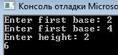
b)
